**Tema 4.1. Densidad Conjunta y Marginal-Caso Continuo.**

**Motivación del tema**. Como sabemos la corriente $I$ en un circuito al que se suministra un voltaje $V$ y que tiene una resistencia $R$, están relacionadas por la ecuación $I=\frac{V}{R}$. En general, $V$ y $R$ son imposibles de medirlas exactamente, en una medición obtendremos un valor y en otra medición otro valor. Por eso es más conveniente ver a $V$ y $R$ como variables aleatorias entonces $I$ también es una variable aleatoria y podemos estudiar sus propiedades a través de la **función de densidad conjunta $f_{V,R}$** del voltaje y la resistencia. Por ejemplo,

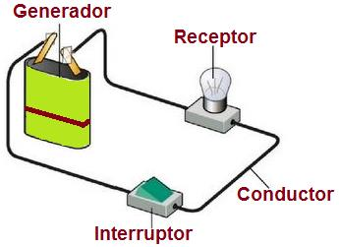

* la probabilidad de que el voltaje tome valores entre $a$ y $b$ y la resistencia tome valores entre $c$ y $d$ se calcula con la integral doble

$P\left(a≤V≤b,c≤R≤d\right)=\int_{a}^{b}{\int_{c}^{d}{f_{V,R}\left(v,r\right)drdv}}$

* el valor esperado de la corriente se calcula como:

$E\left[I\right]=E\left[\frac{V}{R}\right]=\int_{-∞}^{∞}{\int_{-∞}^{∞}{\frac{v}{r}f_{V,R}\left(v,r\right)dvdr}}$

Evidentemente se observa que en este tema hay que saber calcular integrales dobles

**Definición 1.** La función de densidad conjunta de 2 variables aleatorias $X$ y $Y$ es una función $f_{X,Y}:R^{2}→R$ que tenga las 3 propiedades:

$f_{X,Y}\left(x,y\right)≥0$

* $P\left(\left(X,Y\right)∈R\right)=\iint_{R}{f_{X,Y}\left(x,y\right)dxdy}$, $R$ una región del plano



$\int_{-∞}^{∞}{\int_{-∞}^{∞}{f_{X,Y}\left(x,y\right)dxdy}}=1$

**Observación 1.** Como vamos a necesitar calcular integrales dobles damos una primera fórmula para calcularlas sobre regiones rectangulares:

$$\iint_{R}{f\left(x,y\right)dA}=\int_{a}^{b}{\int_{c}^{d}{f\left(x,y\right)dydx}}=\int_{c}^{d}{\int_{a}^{b}{f\left(x,y\right)dxdy}}$$

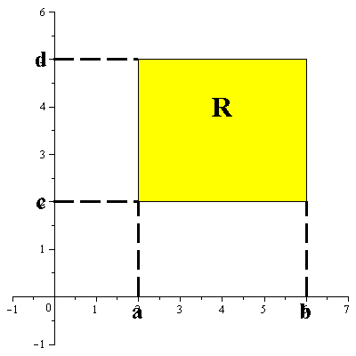

**Ejemplo 1.** Sean $X$ y $Y$ variables aleatorias continuas con función de densidad conjunta

$$f\left(x,y\right)=\left\{\begin{aligned}c\left(x^{2}+y^{2}\right), 0≤x≤1,0≤y≤1 \\ 0 , en otro caso\end{aligned}\right.$$

Determine (a) la constante $c$, (b) $P\left(X<\frac{1}{2},Y>\frac{1}{2}\right)$, (c) $P\left(\frac{1}{2}<X<\frac{3}{4}\right)$.

**Solución.** Para (a) utilizamos la propiedad 3 de la definición 1

$\int_{-∞}^{∞}{\int_{-∞}^{∞}{f_{X,Y}\left(x,y\right)dxdy}}=\int_{0}^{1}{\int_{0}^{1}{c\left(x^{2}+y^{2}\right)dxdy}}=1$

Integrando primero con respecto a $x$ y después con respecto a $y$ obtenemos:

$=\int_{0}^{1}{c{\left(\frac{x^{3}}{3}+y^{2}x\right)}_{|0}^{|1}}dy=\int_{0}^{1}{c\left(\frac{1}{3}+y^{2}\right)dy}=c{\left(\frac{y}{3}+\frac{y^{3}}{3}\right)}_{|0}^{|1}=\frac{2c}{3}=1$

$$∴c=\frac{3}{2}$$

Con este valor la gráfica de la función de densidad tiene la siguiente forma:

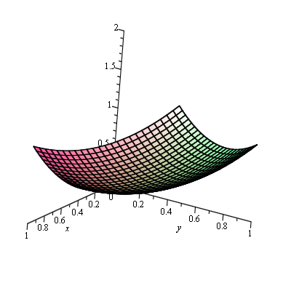

Para (b) la región de integración está en la esquina superior izquierda

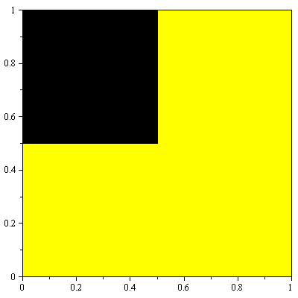

Entonces la probabilidad se calcula utilizando la segunda propiedad de la definición 1

$$P\left(X<\frac{1}{2},Y>\frac{1}{2}\right)=\int_{1/2}^{1}{\int_{0}^{1/2}{\frac{3}{2}\left(x^{2}+y^{2}\right)dxdy}}=$$

$$\int_{\frac{1}{2}}^{1}{\left(\frac{1}{2}+\frac{3}{2}y^{2}\right)dy}=\frac{11}{16}$$

Para (c) la región de integración es la de color negro

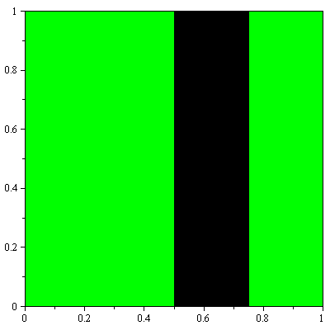

Entonces la probabilidad se calcula otra vez utilizando la segunda propiedad de la definición 1

$P\left(\frac{1}{2}<X<\frac{3}{4}\right)=\int_{0}^{1}{\int_{1/2}^{3/4}{\frac{3}{2}\left(x^{2}+y^{2}\right)dxdy}}=$

$$=\int_{0}^{1}{\left(\frac{19}{128}+\frac{3}{8}y^{2}\right)dy}=\frac{35}{128}$$

**Observación 2.** Extendemos nuestros procedimientos para calcular integrales dobles sobre regiones más generales:

* La integral doble sobre una región $R$ del tipo I, $R=\left\{\left(x,y\right):a≤x≤b,ψ\left(x\right)≤y≤ϕ\left(x\right)\right\}$

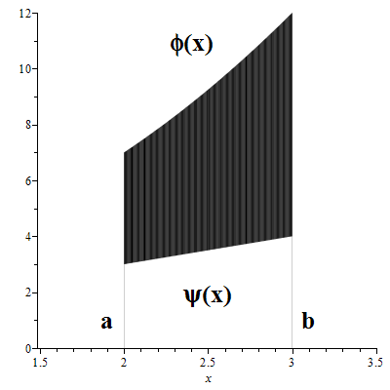

se calcula como:

$\iint_{R}{f\left(x,y\right)dA}=\int_{a}^{b}{\int_{ψ\left(x\right)}^{φ\left(x\right)}{f\left(x,y\right)dydx}}$

**Observe que si la primera integral se hace con respecto a $y$, los límites de integración deben ser funciones de $x$, una función arriba $ϕ\left(x\right)$ y otra abajo $ψ\left(x\right)$. Los límites de integración de la segunda integral se buscan sobre el eje $X$ y son $a$ y $b$. Es útil trazar una línea vertical para sacar las funciones $φ\left(x\right)$**  y $ѱ\left(x\right)$.

* Si la región de integración $R$ es del tipo II, $R=\left\{\left(x,y\right):a≤y≤b,ѱ\left(y\right)≤x≤φ\left(y\right)\right\}$

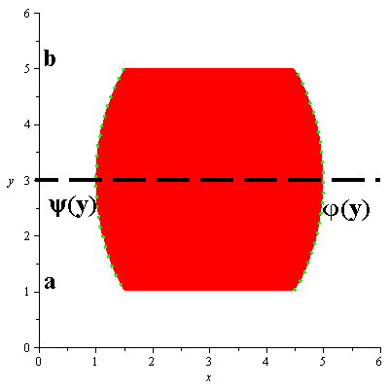

la integral se calcula como:

$\iint_{R}{f\left(x,y\right)dA}=\int_{a}^{b}{\int_{ψ\left(y\right)}^{φ\left(y\right)}{f\left(x,y\right)dxdy}}$

**Observe que si la primera integral se hace con respecto a $x$, los límites de integración deben ser funciones de $y$, una función a la derecha $φ\left(y\right)$ y otra a la izquierda $ѱ\left(y\right)$. Los límites de integración de la segunda integral se buscan sobre el eje $Y$ y son $a$ y $b$. Es útil trazar una línea horizontal para sacar las funciones $φ\left(y\right)$**  y $ѱ\left(y\right)$.

**Ejemplo 2.** Encuentre $P\left(X+Y<3\right)$ si la función de densidad conjunta es

$$f\left(x,y\right)=\left\{\begin{aligned}\frac{xy}{96} , 0<x<4, 1<y<5 \\ 0 , en otro caso\end{aligned}\right.$$

**Solución.** La gráfica de la función de densidad es

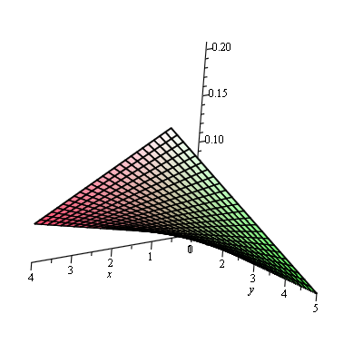

Ahora dibujamos la región rectangular $0<x<4,1<y<5$ y la recta $x+y=3$

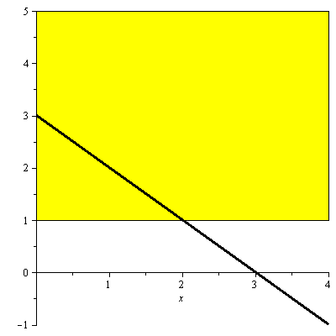

La región correspondiente a la desigualdad $x+y<3$ es la parte de abajo, pues al sustituir $x$ y $y$ por las coordenadas de un punto que esté abajo, por ejemplo $\left(1,1\right)$, la desigualdad se cumple pues obtenemos $1+1<3$. Esto no sucede si tomamos un punto arriba de la recta, por ejemplo $\left(1,5\right)$, en este caso obtenemos la desigualdad falsa $1+5<3$.

Entonces la probabilidad que buscamos se obtiene integrando la función de densidad sobre la región que está debajo de la recta y dentro del rectángulo. Esa región es del tipo I donde la curva que está arriba es $y=ѱ\left(x\right)=3-x$ y la que está abajo es $y=φ\left(x\right)=1$, mientras que el intervalo donde se toman estas funciones es $\left[0,2\right]$. El valor 2 se obtiene resolviendo la ecuación $3-x=1$, la intersección entre las dos rectas. Así la probabilidad buscada es

$P\left(X+Y<3\right)=\int_{0}^{2}{\int_{1}^{3-x}{\frac{xy}{96}dydx}}=\int_{0}^{2}{\frac{xy^{2}}{192}{\begin{aligned}| \\ |\end{aligned}}_{1}^{3-x}dx}=$

$=\int_{0}^{2}{\left[\frac{1}{24}x-\frac{1}{32}x^{2}+\frac{1}{192}x^{3}\right]dx}=\frac{1}{48}$

**Definición 2. Funciones de Densidad Marginales.** Sean $X$ y $Y$ variables aleatorias con función de densidad conjunta $f_{X,Y}$, definimos

* la función de densidad marginal de $X$ como

$f_{X}\left(x\right)=\int_{-∞}^{∞}{f_{X,Y}\left(x,y\right)dy}$

Observe que como se integra con respecto a $y$ los limites de integración son funciones de $x$

* la función de densidad marginal de $Y$ como:

$f_{Y}\left(y\right)=\int_{-∞}^{∞}{f_{X,Y}\left(x,y\right)dx}$

Observe que como se integra con respecto a $x$ los limites de integración son funciones de $y$.

**Observación 3.** Para la función de densidad marginal de $X$ necesariamente la región de integración se debe escribir como funciones de $x$ y es de ayuda trazar líneas verticales para sacar los límites de integración. Así tenemos

$f_{X}\left(x\right)=\int_{-∞}^{∞}{f_{X,Y}\left(x,y\right)dy}=\int_{Ψ\left(x\right)}^{ϕ\left(x\right)}{f_{X,Y}\left(x,y\right)dy},a≤x≤b$

Además la función de densidad marginal de $X$ debe quedar en términos de $x$ solamente.



Para la función de densidad marginal de $Y$ necesariamente la región de integración se debe escribir como funciones de $y$ y es de ayuda trazar líneas horizontales para sacar los límites de integración. Así tenemos:



$f_{Y}\left(y\right)=\int_{-∞}^{∞}{f_{X,Y}\left(x,y\right)dx}=\int_{Ψ\left(y\right)}^{φ\left(y\right)}{f_{X,Y}\left(x,y\right)dx}$

Además la función de densidad marginal de $Y$ debe quedar en términos de $y$ solamente.

**Ejemplo 3.** Si la función de densidad conjunta de $X$ y $Y$ es

$$f\left(x,y\right)=\left\{\begin{aligned}\frac{3}{5}x\left(x+y\right),0≤x≤1,0≤y≤2 \\ 0, en otra parte\end{aligned}\right.$$

encuentre $f_{X}\left(x\right)$ y $f_{Y}\left(y\right)$.

**Solución.** Para $f_{X}\left(x\right)$ dibujamos la región donde $f$ es diferente de cero y como vamos a integrar con respecto a $y$ trazamos líneas verticales que vamos moviendo de izquierda a derecha para $x$ fijo

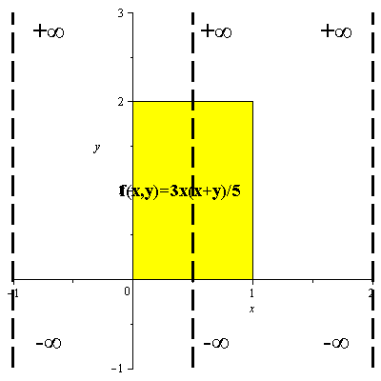

entonces

* Para $x<0$, $f_{X}\left(x\right)=\int_{-∞}^{∞}{f_{X,Y}\left(x,y\right)dy}=\int_{-∞}^{∞}{0dy}=0$
* Para $0≤x≤1$, $f_{X}\left(x\right)=\int_{-∞}^{∞}{f_{X,Y}\left(x,y\right)dy}=\int_{0}^{2}{\frac{3x\left(x+y\right)}{5}dy}=\frac{6}{5}x+\frac{6}{5}x^{2}$
* Para $x>1$, $f_{X}\left(x\right)=\int_{-∞}^{∞}{f_{X,Y}\left(x,y\right)dy}=\int_{-∞}^{∞}{0dy}=0$

Entonces $f_{X}\left(x\right)$ queda como:

$$f_{X}\left(x\right)=\left\{\begin{aligned}0,x<0 \\ \frac{6}{5}x+\frac{6}{5}x^{2},0≤x≤1 \\ 0,x>1\end{aligned}\right.$$

Para $f_{Y}\left(y\right)$ dibujamos la región donde $f$ es diferente de cero y como vamos a integrar con respecto a $x$ trazamos líneas horizontales que vamos moviendo de abajo hacia arriba.

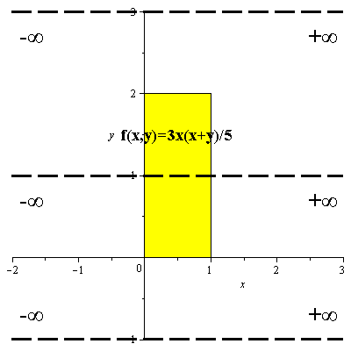

entonces

* Para $y<0$, $f_{Y}\left(y\right)=\int_{-∞}^{∞}{f_{X,Y}\left(x,y\right)dx}=\int_{-∞}^{∞}{0dx}=0$
* Para $0≤y≤2$, $f_{Y}\left(y\right)=\int_{-∞}^{∞}{f_{X,Y}\left(x,y\right)dx}=\int_{0}^{1}{\frac{3x\left(x+y\right)}{5}dx}=\frac{1}{5}+\frac{3}{10}y$
* Para $y>2$, $f_{Y}\left(y\right)=\int_{-∞}^{∞}{f_{X,Y}\left(x,y\right)dx}=\int_{-∞}^{∞}{0dx}=0$

Entonces $f_{Y}\left(y\right)$ queda como:

$$f_{X}\left(x\right)=\left\{\begin{aligned}0,y<0 \\ \frac{1}{5}+\frac{3}{10}y,0≤y≤2 \\ 0,y>2\end{aligned}\right.$$

**Ejemplo 4.** Sea

$$f\left(x,y\right)=\left\{\begin{aligned}e^{-x-y},x≥0,y≥0 \\ 0 , en otro caso\end{aligned}\right.$$

Encuentre las funciones de densidad marginales.

**Solución.** Como la función de densidad de densidad conjunta es diferente de cero sólo en el primer cuadrante entonces la marginal de $X$ es diferente de cero para $x>0$ y vale:

$f_{X}\left(x\right)=\int_{-∞}^{∞}{f\left(x,y\right)dy}=\int_{0}^{∞}{e^{-x}e^{-y}dy}=e^{-x}\int_{0}^{∞}{e^{-y}dy}=e^{-x}\left(-e^{-y}{\begin{aligned}| \\ |\end{aligned}}_{0}^{∞}\right)=e^{-x}$

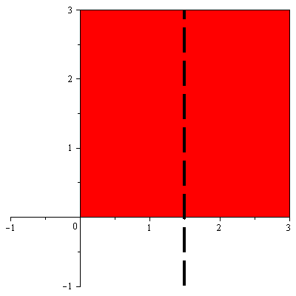

De la misma forma la marginal de $Y$ es diferente de cero para $y>0$ y vale:

$f_{Y}\left(y\right)=\int_{-∞}^{∞}{f\left(x,y\right)dx}=\int_{0}^{∞}{e^{-x}e^{-y}dx}=e^{-y}\int_{0}^{∞}{e^{-x}dx}=e^{-y}\left(-e^{-x}{\begin{aligned}| \\ |\end{aligned}}_{0}^{∞}\right)=e^{-y}$

**Ejercicios.**

1. La función de densidad conjunta de $X$ y $Y$ es
$$f\left(x,y\right)=\left\{\begin{aligned}\frac{1}{y},0<x<y,0<y<1 \\ 0,en otro caso\end{aligned}\right.$$

2. Encuentre $P\left(X>\frac{1}{2}\right)$, (b) encuentre $P\left(X<\frac{1}{2},Y>\frac{1}{2}\right)$, (c) encuentre $P\left(X+Y>\frac{1}{2}\right)$, (d) encuentre la densidad marginal $f_{X}$, si una función de densidad debe ser positiva, ¿por qué sale negativo el resultado? Compruebe que $\int_{-∞}^{∞}{f_{X}\left(x\right)dx}=1$, (e) encuentre la densidad marginal $f_{Y}$, (f) ¿son independientes $X$ y $Y$, es decir, ¿se cumple que $f\left(x,y\right)=f_{X}\left(x\right)f_{Y}\left(y\right)$?

Ayuda: La función $f$ es diferente de $0$ en la región triangular

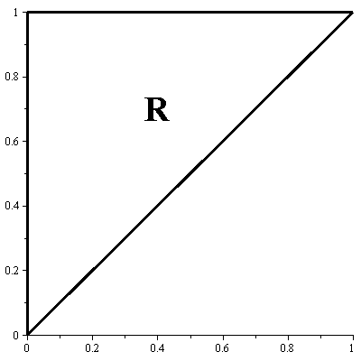

Para la marginal de $X$ sólo debemos calcular la integral de $y=x$ a $y=1$. Mientras que para la marginal de $Y$ se debe integrar de $x=0$ a $x=y$.

Para calcular $P\left(X+Y>\frac{1}{2}\right)$ la región de integración es

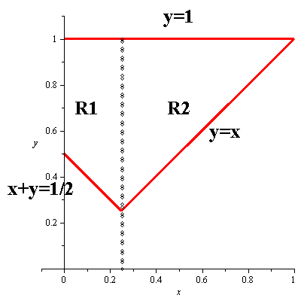

Se debe calcular la integral sobre $R_{1}$ y $R_{2}$.

Respuesta: (a) $\frac{1}{2}\left(1-ln2\right)$, (b) $\frac{1}{6}+\frac{1}{2}ln2$, (c) $\frac{1}{2}ln2$, (d) $-lnx$, (e) 1, (f) no son independientes.